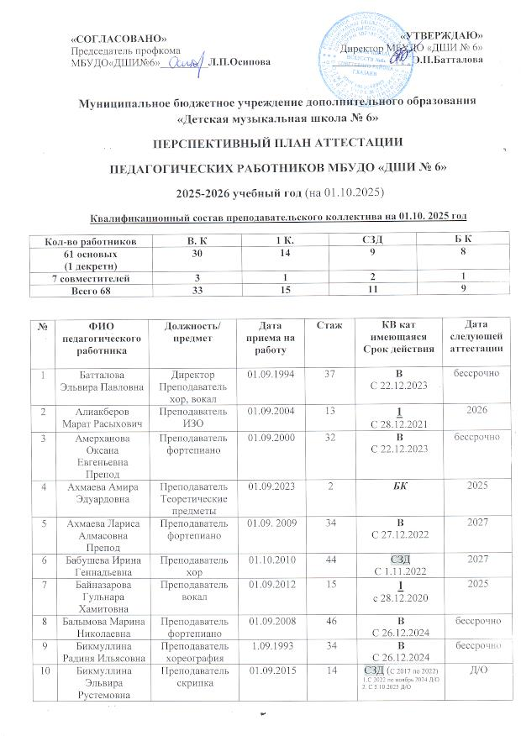
11 | Большакова Юлия Владимировна |  | Преподаватель  вокал | 01.09.2022 |  | 14 | В  С 22.03.2024 | бессрочно
12 | Болтачева Зухра Надировна |  | Концертмейстер  Преподаватель  фортепиано | 01.09.2012 |  | 41 | 1  C 26.12.2024 | бессрочно
13 | Булыгина Елена Александровна |  | Преподаватель  гитара | 01.09.2006 |  | 25 | В  С 27.12.2022 | 2027
14 | Быкова Наталья Алексеевна |  | Преподаватель  аккордеон | 01.09.2019 |  | 25 | В  С 27.12.2022 | 2027
15 | Васильев Радик Вячеславович |  | Преподаватель  гитара | 01.09.2024 |  | 1 | БК | 2026 СЗД*
16 | Ватагина Наталья Николаевна |  | Преподаватель  Теоретические предметы | 11.02.2009 |  | 23 | В  С 26.03.2025 | бессрочно
17 | Гильмутдинова Галия Рафаиловна |  | Концертмейстер | 09.09.2009 |  | 28 | 1 КЦ  С 28.12.2020 | 2025
18 | Горская Галина Вячеславовна |  | Преподаватель  скрипка | 01.09 1997 |  | 50 | В  С 28.12.2020 | 2025
19 | Гришина Ольга Михайловна |  | Преподаватель  Теоретические предметы | 01.09. 2011 |  | 26 | В  С 27.12.2022 | 2027
20 | Гусева Александра Александровна |  | Концертмейстер | 01.09.2006 |  | 19 | В  C 26.12.2024 | бессрочно
21 | Егорова Марина Ильинична |  | Преподаватель  ИЗО | 01.09.2019 |  | 24 | В  С 27.12.2022 | 2027
22 | Запольнева Наталья Александровна |  | Зам.директора  Преподаватель  Хор, вокал | 01.09.2001 |  | 25 | В  С 27.12.2022 | 2027
23 | Зарипова Лилия Сулеймановна |  | Преподаватель  флейта | 01.09.2000 |  | 37 | В  C 26.12.2024 | бессрочно
24 | Калимуллина Резеда Султанахметовна |  | Преподаватель  скрипка | 01.09.2015 |  | 38 | В  C 26.12.2024 | бессрочно
25 | Калсанова Елена Викторовна |  | Преподаватель | 01.09.2013 |  | 31 | СЗД  16.11.2021 | 2026
26 | Купаева Гузель Растямовна |  | Преподаватель | 01.09.2024 |  | 31 | БК | 2026
27 | Крупин Игорь Владимирович |  | Преподаватель | 01.03.2018 совм  01.10.2020осн |  | 17 | СЗД  С 19.02.2025 | 2025 на 1
28 | Латушкина Ольга Владимировна |  | Преподаватель  Фортепиано  Концертмейстер | 01.09.2015 |  | 26 | В  C 26.12.2024 | бессрочно
29 | Лобанов Александр Сергеевич |  | Преподаватель  Хор, вокал | 01.09.2009 |  | 16 | 1  с 28.12.2020 | 2025
30 | Лобанов Сергей Александрович |  | Преподаватель | 01.02.2024 |  | 43 | БК | Март 2026
31 | Лобанова Нина Анатольевна |  | Преподаватель  Общ.фортепиано | 01.09.2019 |  | 46 | СЗД  12.10.2021 | 2026
32 | Лоскутова Ольга Геннадьевна |  | Преподаватель  гитара | 01.09.2006 |  | 23 | В  С 27.12.2022 | 2027
33 | Маркелова Нина Геннадьевна |  | Преподаватель  Духовые инстр. | 01.09.2012 |  | 40 | В  C 26.12.2024 | бессрочно
34 | Матвеев Александр Александрович |  | Преподаватель  баян | 01.09. 2016 |  | 30 | В  С 22.12.2023 | бессрочно
35 | Моисеева Ирина Алексеевна |  | Преподаватель  ИЗО | 01.11.2022сов  01.09.2023 основн |  | 3 | СЗД  11.12.2024 | 2029
36 | Насыбуллина Софья Владимировна |  | Преподаватель  флейта | 01.09. 2017 |  | 23 | В  C 26.12.2024 | бессрочно
37 | Нугманова Лилия Идрисовна |  | Преподаватель  вокал | 10.04.2015 |  | 10 | 1  С 27.12.2022 | 2027
38 | Осипова Любовь Петровна |  | Преподаватель  виолончель | 01.09.2003 |  | 22 | 1  С 28.12.2021 | 2026
39 | Попова Гульнара Мубаракшевна |  | Преподаватель  скрипка | 01.09.2021 |  | 29 | СЗД  С 16.10.2023 | 2028
40 | Прокофьева Алина Рустемовна |  | Преподаватель  Фортепиано  Концертмейстер | 11.02.2009 |  | 16 | 1 КЦ  С 28.12.2021 | 2026
41 | Сабирзянова Гульназ Маратовна |  | Преподаватель  скрипка | 01.09.2007 |  | 23 | 1  C 26.12.2024 | бессрочно
42 | Саткоева Гульназ Миннизакиевна |  | Преподаватель  вокал | 01.09.2016 |  | 24 | В  C 26.12.2024 | бессрочно
43 | Себельдина Марина Васильевна |  | Преподаватель  фортепиано | 01.09.1989 |  | 44 | В  С 27.12.2022 | 2027
44 | Сергиенко Мария Викторовна |  | Методист | 01.01.2014 |  | 13 | СЗД  С 14.10.2020 | 2025
45 | Сигова Кристина Сергеевна |  | Преподаватель  Хор, вокал | 10.10.2022 |  | 2 | СЗД  С 13.11.2024 | 2029
46 | Сираева Люция Вазиховна |  | Преподаватель  скрипка | 01 09. 1996 |  | 53 | В  С 28.12.2020 | 2025
47 | Стребков Кирилл Леонидович |  | Преподаватель  гитара | 01.10.2023 |  | 1,5 | БК | 2025
48 | Толстик Ольга Юрьевна |  | Преподаватель  Хор, вокал | 01.09.1995 |  | 30 | В  С 27.12.2022 | 2027
49 | Устинов Никита Антонович |  | Преподаватель  саксофон | 01.09.2025 |  | 0 | БК | 2027
50 | Фомичева Сабина Заримовна |  | Преподаватель  Теоретические дисциплины | 01.09.2012 |  | 14 | 1  С 28.12.2020 | 2025
51 | Хасамеев Айдар Фаритович |  | Преподаватель  баян | 01.09.2011 |  | 22 | 1  С 28.12.2021 | 2026
52 | Хуснутдинова Кадрия Миннивалиевна |  | Преподаватель  Скрипка, курай | 01.09.2012 |  | 35 | 1  С 27.12.2022 | 2027
53 | Хуснутдинова Эльвира Радиковна |  | Преподаватель  Фортепиано  Концертмейстер | 01.09.2011 |  | 18 | В КЦ  С 22.12.2023 | бессрочно
54 | Цвиркун Денис Янович |  | Преподаватель  баян | 01.09.2023 |  | 4 | БК | 2025
55 | Шайхиева Хания Анасовна |  | Преподаватель  фортепиано | 01.09.2002 |  | 38 | В  С 26.03.2025 | бессрочно
56 | Шакирова Альбина Муслыховна |  | Преподаватель  фортепиано | 01.09.2021 |  | 38 | 1  С 22.12.2023 | бессрочно
57 | Шакирова Людмила Эриковна |  | Преподаватель  гитара | 15.09.1989 |  | 41 | В  С 28.12.2021 | 2026
58 | Шарафиева Елена Лемировна |  | Преподаватель  фортепиано | 28.08.2024 |  | 30 | 1  28.12.2021 | 2026
59 | Шевченко Софья  Ивановна |  | Преподаватель  флейта | 01.10.2025 |  | 0 | БК | 2027
60 | Ядыков Владимир Семенович |  | Преподаватель  труба | 01.09.2011 |  | 32 | В  С 22.12.2023 | бессрочно
61 | Ядыкова Раиса Шайхутдиновна |  | Преподаватель  скрипка | 01.09.1991 |  | 36 | В  С 27.12.2022 | 2027
62 | Алексеева Татьяна Вячеславовна (совм) |  | Преподаватель  домра | 01.09.2022 |  | 26 | СЗД  16.10.2024 | 2029
63 | Васильева Ульяна Владиславовна |  | Концертмейстер | 0.09.2015 |  | 31 | В  01.09.2022 | 2027
64 | Галиев Ленар Каюмович |  | Преподаватель  Ударные инстр. | 01.10.2022 |  | 22 | 1  с 22.12.2023 | бессрочно
65 | Зайнуллина Надежда Александровна |  | Преподаватель  Теоретические  предметы | 01.09.2024 |  | 39 | В  26.12.2024 | бессрочно
66 | Пономарева Анастасия Сергеевна |  | Преподаватель  саксофон | 01.09.2025 |  | 2 | БК | 2027
67 | Толстик Алексей Александрович |  | Концертмейстер | 01.10.2013 |  | 18 | СЗД  14.10.2020 | 2025
68 | Филиппова Нина Вадимовна |  | Преподаватель  вокал | 01.09.2014 |  | 30 | В  11.03.2025 | бессрочно

